metin, ekran görüntüsü, yazı tipi, sayı, numara içeren bir resim

Yapay zeka tarafından oluşturulmuş içerik yanlış olabilir.metin, ekran görüntüsü, yazı tipi, sayı, numara içeren bir resim

Yapay zeka tarafından oluşturulmuş içerik yanlış olabilir.metin, ekran görüntüsü, sayı, numara, yazı tipi içeren bir resim

Yapay zeka tarafından oluşturulmuş içerik yanlış olabilir.metin, ekran görüntüsü, yazı tipi, sayı, numara içeren bir resim

Yapay zeka tarafından oluşturulmuş içerik yanlış olabilir.metin, ekran görüntüsü, yazı tipi, sayı, numara içeren bir resim

Yapay zeka tarafından oluşturulmuş içerik yanlış olabilir.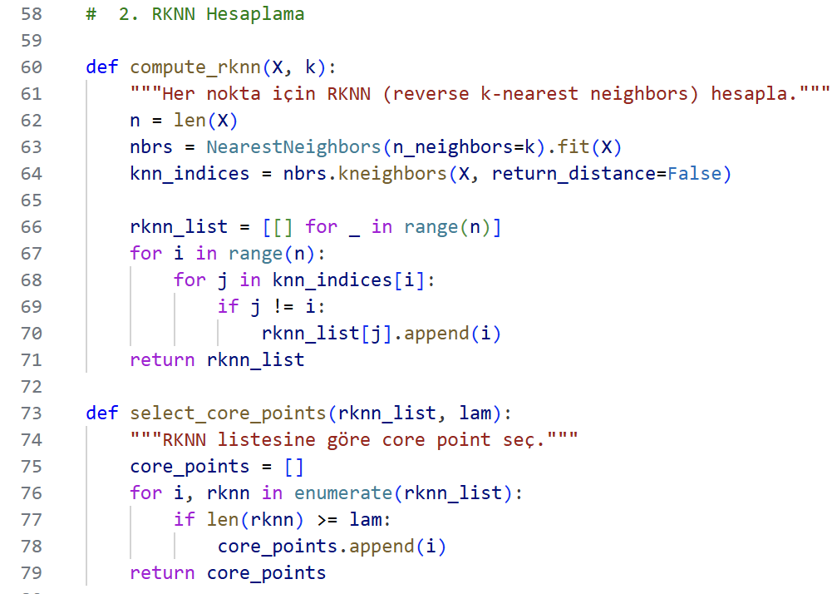metin, ekran görüntüsü, yazı tipi, sayı, numara içeren bir resim

Yapay zeka tarafından oluşturulmuş içerik yanlış olabilir.metin, ekran görüntüsü, yazı tipi içeren bir resim

Yapay zeka tarafından oluşturulmuş içerik yanlış olabilir.metin, yazı tipi, çizgi, ekran görüntüsü içeren bir resim

Yapay zeka tarafından oluşturulmuş içerik yanlış olabilir.